112年2月11日『走出癲癇，5000萬步』健走活動平面圖
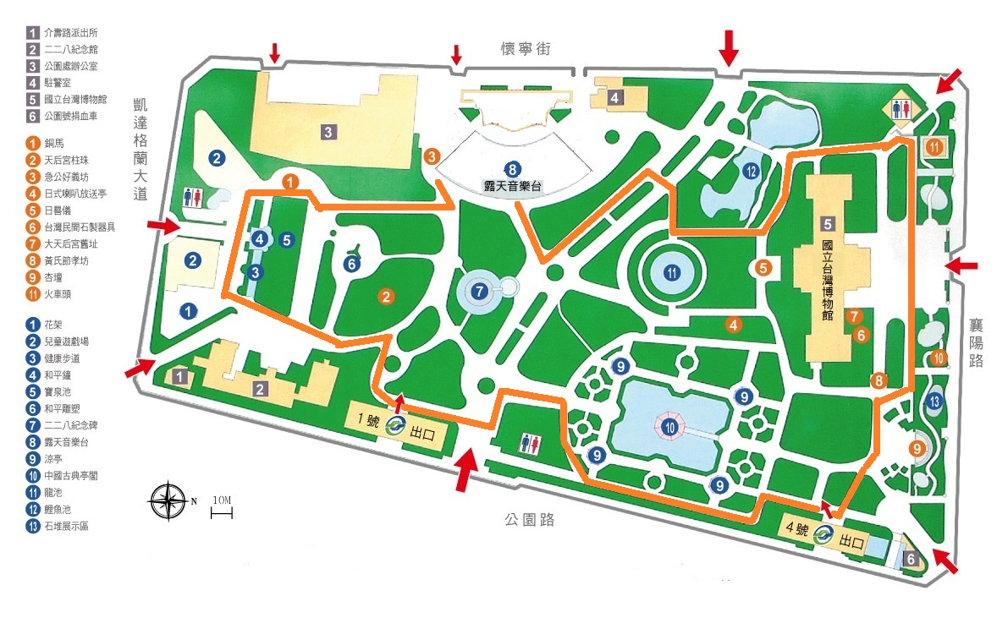
1.橘色線條為健走的路線，從橘3號（急公好義坊）出發，最後走回露天音樂台
2. 為帳篷，共6個帳篷。
3.，舞台會有一台發電機，一個滅火器

